**ГБУ РК "Строгановский детский дом"**

**К заседанию МО**

**Обмен опытом**

**" Использование пальчикового театра как средства развития воображения, мелкой моторики руки у детей и связной речи у детей дошкольного возраста в соответствии с ФГОС ДО "**

Воспитатель Мухортикова Т.В.

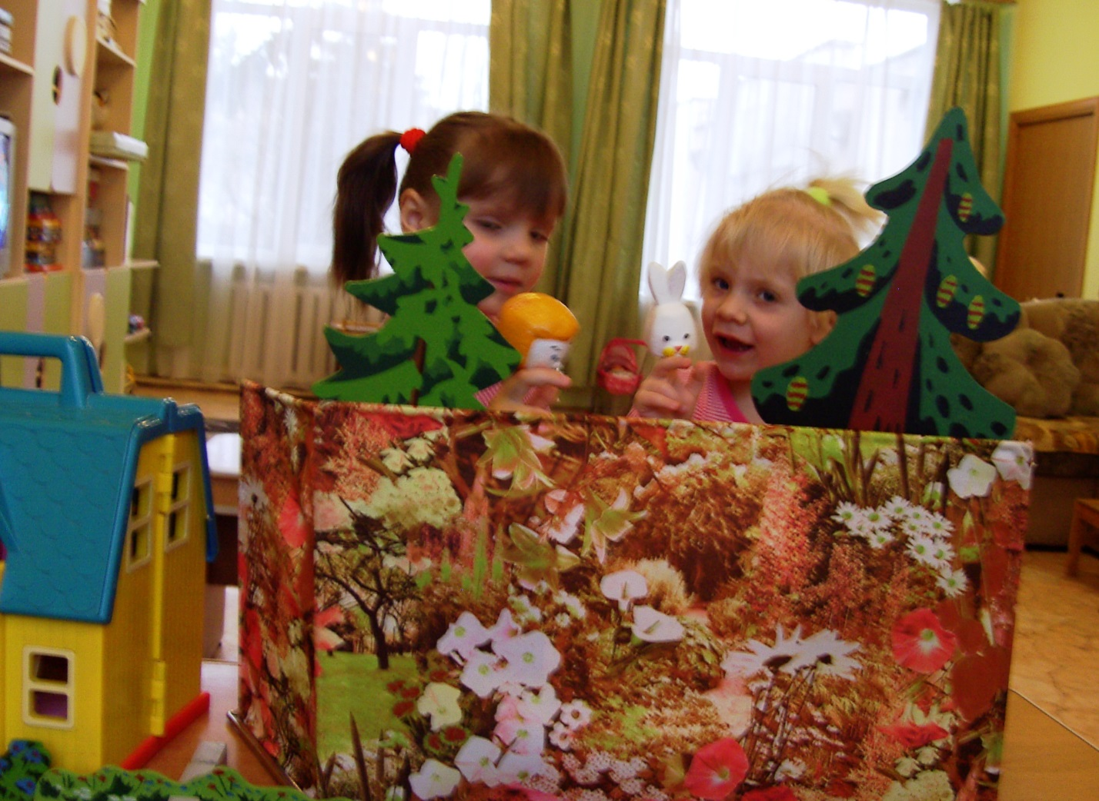

**Дошкольный возраст** - это тот период, когда ребёнок постоянно изучает, постигает окружающий мир. Это невозможно без тактильно-двигательного восприятия, с помощью которого складываются первые впечатления о форме, величине предметов, их расположении в пространстве.

ФГОС ДО отводит игре важную роль, эта особая деятельность ребенка, посредством которой он органично развивается, познает огромный пласт человеческой культуры взаимоотношений, помогает решать образовательные задачи.

Мелкая моторика – это совокупность скоординированных действий мышечной, костной и нервной систем человека, зачастую в сочетании со зрительной системой в выполнении мелких, точных движений кистями и пальцами рук и ног.

Уровень развития мелкой моторики – один из показателей предпосылок учебной деятельности и интеллектуальной готовности, именно в этой области дошкольники испытывают серьезные трудности.

Это связано с тем, что:

* Сами дети меньше говорят, потому что больше слушают
* Дети редко делают что-то своими руками, потому что современные игрушки, предметы и вещи устроены максимально удобно, но не эффективно для развития

Поэтому работу по развитию мелкой моторики нужно начинать с самого раннего возраста.

Пальчиковый театр – театрализованная, дидактическая, сюжетно-ролевая игра. Это прекрасный материал для развития у детей высших психических функций, развития речи, мелкой моторики, творческих и артистических способностей ребенка т.к. в ходе игр дети, повторяя движения взрослых, активизируют моторику рук. С помощью этого вырабатывается ловкость, умение управлять своими движениями, концентрировать внимание на одном виде деятельности, малыш приобретает уверенность в себе, становится более общительным.

Поэтому цель деятельности - обеспечение положительной динамики развития мелкой моторики руки посредством пальчикового театра.

На начальном этапе работы я выявила уровень развития мелкой моторики кисти руки детей, разработала комплекс пальчиковых игр и пальчикового театра, направленных на развитие мелкой моторики руки.

Следующим шагом в работе стало оснащение развивающей предметно-пространственной среды по развитию мелкой моторики.

Методика и смысл пальчикового театра состоит в том, что нервные окончания рук воздействуют на мозг ребёнка и мозговая деятельность активизируется.

При проведении пальчиковых игр и пальчикового театра необходимо придерживаться следующих методических рекомендаций:

· перед игрой необходимо с детьми обсудить её содержание, сразу при этом отрабатывая необходимые жесты, движения. Это не только позволит подготавливать детей к правильному выполнению упражнений, но и создаст необходимый эмоциональный настрой;

· перед началом нужно разогреть ладони лёгкими поглаживаниями до приятного ощущения тепла;

· все упражнения должны выполняться в медленном темпе, от 3 до 5 раз, сначала правой рукой, затем левой, а потом двумя руками вместе; Важное место в подготовительной работе отводится тренировке основного механизма театра – пальцев. В качестве тренировок могут быть некоторые упражнения с куклой Важно удерживать куклу таким образом, чтобы она смотрела на зрителя или на другую куклу;

· во время игры обязательно следить за правильной постановкой кисти руки, точным переключением с одного движения на другое.

· нужно добиваться, чтобы все движения выполнялись детьми легко, без чрезмерного напряжения мышц руки, чтобы они приносили радость;

· выполняя упражнения вместе с детьми, обязательно нужно демонстрировать собственную увлечённость игрой;

· при выполнении упражнений необходимо вовлекать, по возможности, все пальцы руки;

· все указания должны даваться спокойным, доброжелательным тоном, чётко, без лишних слов. При необходимости оказывать помощь отдельным детям.

**Зайчики**

Ушки длинные у зайки, *Пальчики в кулачок.*

Из кустов они торчат. *Выставить вверх указательный пальцы.*

Он и прыгает и скачет, *Ими шевелить в стороны*

Веселит своих зайчат. *Ими шевелить в стороны*

**Кошка**

Точит кошка коготки *– царапают коготками коленки*

Очень острые они.

а кошачьи лапочки – *плавно выставляют вперед то одну руку, то другую.*

Мягкие, как тапочки.

Спрячет коготки в подушки – *широко расставляют пальцы и сжимают их в кулак*

И почешет лапкой ушко – *гладят рукой ухо*

Молочко попьет из миски – *делают из рук «миску» и подносят ее ко рту*

Наша ласковая киска – *гладят руки*

**Мышка**

Серенький комок сидит *Средний и безымянный пальцы упираются в*

*большой.*

И бумажкой все шуршит. *Указательный и мизинец согнуты в дуги и прижаты к среднему и безымянному пальцам.*

**Моя семья**

Этот пальчик – дедушка, ( *держат руки зажатыми в кулачки. Открывается большой палец.*

Этот пальчик – бабушка,(*Открывается указательный палец.)*

Этот пальчик – папочка, *Открывается средний палец.*

Этот пальчик – мамочка, *Открывается безымянный палец.*

Этот пальчик буду я – *Открывается мизинец.*

Вот и вся моя семья. *Дети сжимают и разжимают кулачки*

**Пальчики кивают**

Вот и встретилась семья.

*Руки на уровне груди, пальцы вверх, ладони смотрят друг на друга. На каждую строчку кивание одного пальца по очереди 2-4 "кивка".*

Рад тебя увидеть я. *Кивание одного пальца 2-4 "кивка".*

Всех мы в гости пригласили, *Кивание одного пальца 2-4 "кивка".*

Всех здороваться учили. *Кивание одного пальца 2-4 "кивка".*

Может пальчик номер пять *Кивание одного пальца 2-4 "кивка".*

В знак приветствия кивать, *Кивание одного пальца 2-4 "кивка".*

Безымянный может ниже, *Кивание одного пальца 2-4 "кивка".*

Средний силой не обижен, *Кивание одного пальца 2-4 "кивка".*

Этот знает все на свете, *Кивание одного пальца 2-4 "кивка".*

А вот этот любят дети. *Кивание одного пальца 2-4 "кивка".*

**Дружба**

Дружат в нашей группе девочки и мальчики.*Соединять пальцы в "замок"*

С вами мы подружим маленькие пальчики.*Касание кончиков пальцев обеих рук.*

Раз, два, три, четыре, пять – начинай считать опять *Парное касание пальцев от мизинцев.*

Раз, два, три, четыре, пять – мы закончили считать.*Руки вниз, встряхнуть кистями.*

**Собака**

У собачки острый носик - *Правая ладонь на ребро, на себя*

Есть и шейка,-*Большой палец вверх. Указательный, средний и безымянный – вместе*

Есть и хвостик. -*Мизинец попеременно опускается и поднимается.*

В процессе наблюдения за действиями детей было отмечено улучшение двигательных качеств, состояние общей и мелкой моторики. Снизилось мышечное напряжение, дети избавились от скованности, замедленности движений.

**В гости**

В гости к пальчику большому

В гости к пальчику большому

*Выставляют вверх большие пальцы.*

Приходили прямо к дому

*Соединяют под углом кончики пальцев обеих рук.*

*Указательный и средний,*

*Названные пальцы соединяют с большим пальцем на обеих руках одновременно.*

Безымянный и последний,

С ним мизинчик-малышок

*Мизинцы выставляют вверх, пальцы сжимают в кулак.*

Постучался о порог.

*Кулачками стучат друг о дружку.*

Вместе пальчики-друзья,

Друг без друга им нельзя.

*Ритмично сжимают пальцы на обеих руках.*

**Таким образом**, организованная нами работа способствует развитию мелкой пластики движений ребенка и активизирует моторику рук, развивает ловкость, умение управлять своими движениями, концентрировать внимание на одном виде деятельности, подводит ребенка к полному дифференцированному восприятию. У детей появилась внятная речь, заинтересованность в литературных произведениях.

**Конспект**

**проведения театрализованной игры:**

**пальчиковый театр по мотивам русской народной сказки « Колобок »**

Воспитатель Мухортикова Т.В.

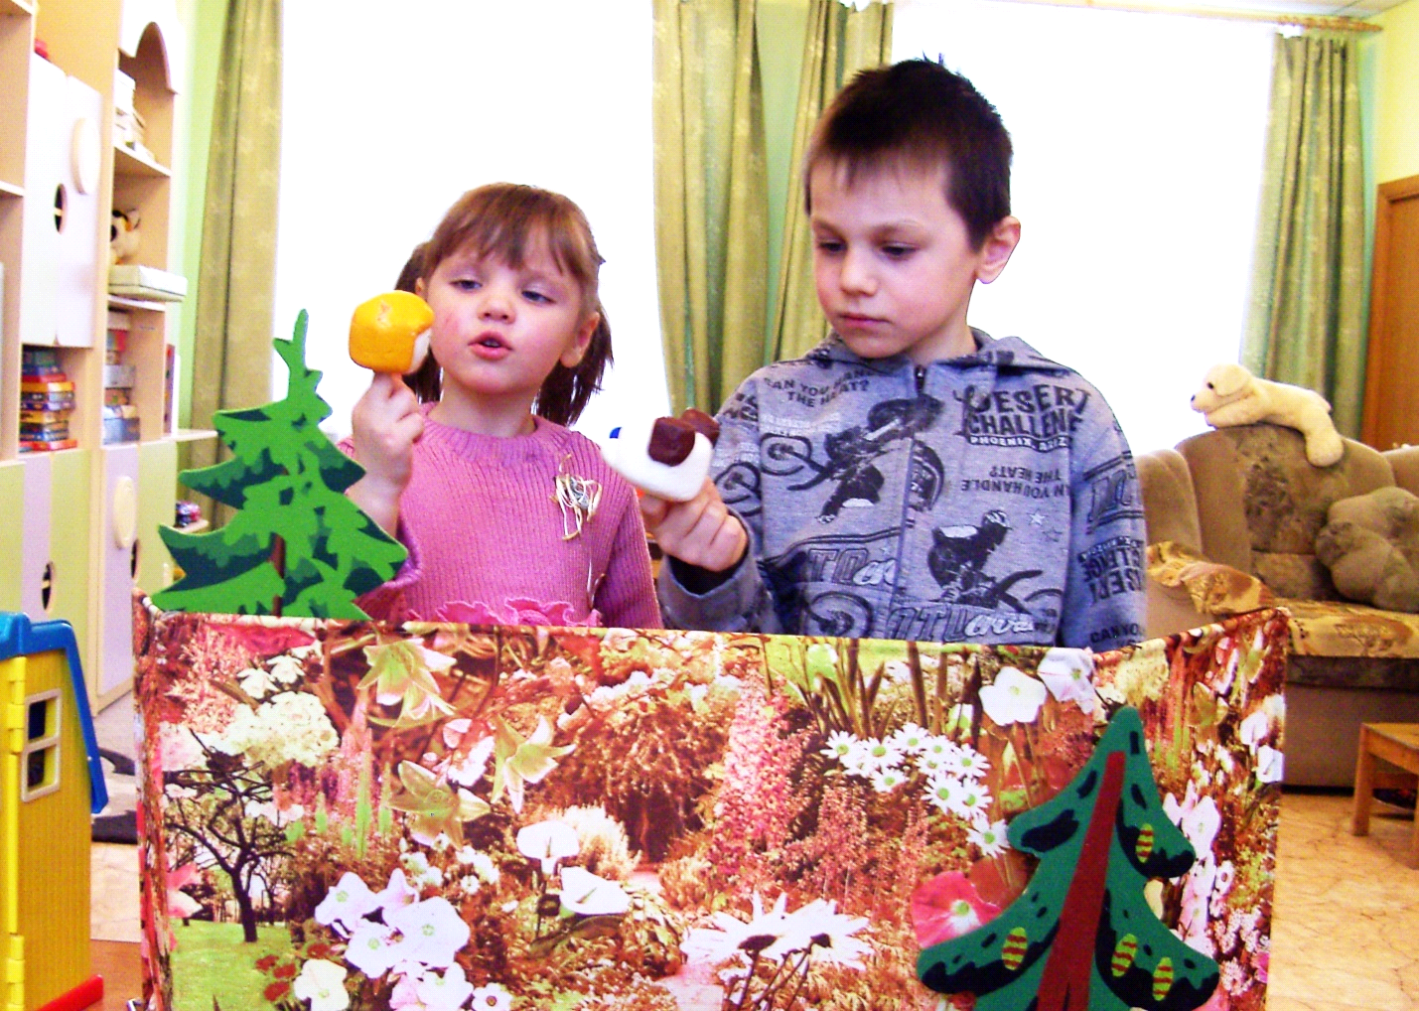

**Цель:**

-[**развитие связной речи**](http://mirdoshkolnikov.ru/vospitatelyam/besedi-s-detmi/item/274-zanyatie-po-razvitiyu-svyaznoy-rechi-v-starshey-gruppe-pereletnie-ptizi.html), посредством совместных игр-инсценировок;

**Образовательные задачи:**

- развивать умение отвечать на вопросы, используя форму простого предложения или высказывания из 2-3 простых фраз;

- развивать умение воспроизводить ритм речи, звуковой образ слова, правильно пользоваться речевым дыханием.

**Развивающие задачи:**

- создать условия для восприятия фольклора

- развивать мелкую моторику пальцев рук посредством пальчикового театра;

- развивать интонационную культуру речи;

- развивать интерес к совместной игре.

**Воспитательные задачи:**

- воспитывать интерес к русскому фольклору;

-содействовать развитию сопереживания персонажам художественных произведений.

**Форма работы:** Игра - инсценировка

**Оборудование:**  набор игрушек-персонажей пальчикового театра «Колобок»; настольная книга «Колобок», «волшебная» шкатулка.

**Предварительная работа:** чтение русских народных сказок, рассматривание иллюстраций к сказкам, пальчиковые игры и упражнения.

**Ход занятия**

Организационный момент

(дети с воспитателем встают в круг)

Воспитатель: - Здравствуйте дети!

Дети: - Здравствуйте!

Воспитатель:

- Сегодня мы с вами будем настоящими артистами, а  вы знаете, что они очень веселые люди и могут не только назвать свое настроение, но и показать его. Нам с вами нужно потренировать свое настроение, чтобы всегда улыбаться и быть веселыми.

**Игра-приветствие «Какой я сегодня»**

(Воспитатель после игры-приветствия предлагает детям сесть на стульчики вокруг стола).

Воспитатель: Ребята, мы поздоровались с нашими гостями, поздоровались друг с другом. Давайте наши пальчики тоже друг с другом поздороваются.

**Пальчиковая игра «Пальчики кивают, пальчики здороваются»**

**Вводная беседа по иллюстрациям к сказке «Колобок»:**

-рассматривание книги «Колобок».

Воспитатель: Ребята, посмотрите, что у меня в руках?

Дети: (Ответы детей)

Воспитатель: Правильно, это книжка. Посмотрите внимательно на обложку, какая сказка спряталась в этой книжке?

Дети: сказка «Колобок».

Воспитатель: Каких героев из этой сказки вы знаете?

(Воспитатель перелистывает страницы с иллюстрациями, а дети в это время называют героев).

**Основная часть:**

[**Дидактическая игра**](http://mirdoshkolnikov.ru/o-detyach/igri-dlya-doshkolnikov/item/270-didakticheskie-igri-dly-doshkolnikov-v-detskom-sadu.html)**«Волшебная шкатулка»:**

Воспитатель: Дети, сейчас каждый из вас сможет сам выбрать себе героя, найдя его в «волшебной шкатулке» (воспитатель показывает воспитанникам «волшебную шкатулку» и приглашает по очереди выбрать фигурку и назвать героя. Одна фигурка героя из другой сказки).

**Проблемная ситуация «Помоги бабушке»:**

Воспитатель: Дети, посмотрите на свои фигурки, всех ли мы героев достали из мешочка? Кого у нас не хватает?

Дети: Бабушки

(Воспитатель снимает салфетку, на столе стоит фигурка бабушки, которая держит в руках колобок).

Воспитатель: Вот она, наша бабушка, только она чем-то занята. Что у нее в руках?

Дети: колобок

Воспитатель: Да, она печет колобок, и поэтому не успела спрятаться в шкатулке. Давайте, поможем ей закончить свою работу, чтобы она вернулась в сказку.

**Пальчиковая игра** «Печём колобок».

(Пальчиковая игра проводиться стоя в кругу).

«Печем колобок»

Тесто мнем, мнем, мнем!

(поочередно «давить» кулачками воображаемое тесто)

Тесто жмем, жмем, жмем!

(резко сжимать пальчики в кулаки и разжимать их, вначале одновременно, а после поочередно)

Колобок мы испечем!

(руками «лепить» колобок, «перекладывая» его из одной ладошки руки в другую)

Воспитатель: Помогли мы бабушке, и теперь она может вернуться в свою сказку (Воспитатель передает фигурку ребенку).

**Игра-инсценировка по сказке «Колобок»**

Всех героев сказки собрали. Я предлагаю вспомнить сказку, а наши герои нам помогут

Воспитатель просит детей надеть фигурки на пальчики

Дети инсценируют сказку используя адаптированный текст сказки «Колобок»

Воспитатель: А почему лиса съела колобок? А как вы думаете, колобок виноват, что его съела лиса?

Воспитатель: А вот я думаю, что если бы колобок был послушным, не убежал бы от дедушки и бабушки не стал бы добычей для лисы. Нельзя быть доверчивыми с незнакомыми.

Воспитатель:

(После ответов детей воспитатель просит детей снять персонажи-игрушки с пальчиков, погладить их и попрощаться с ними до следующей игры; предметы помещаются в шкатулку).